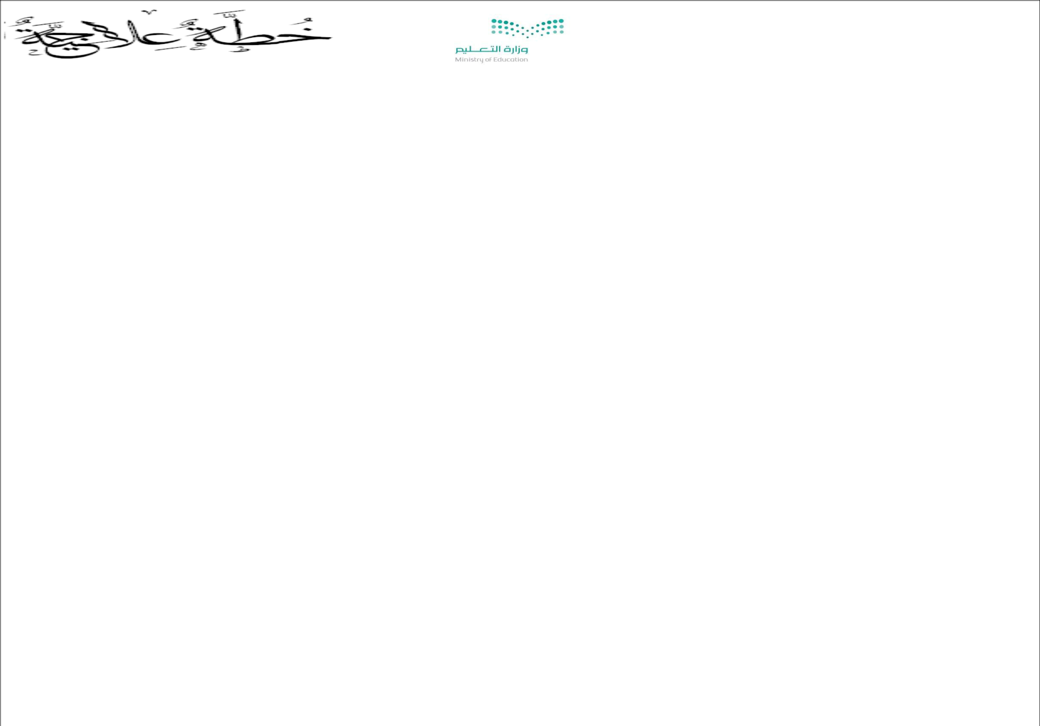
المملكة العربية السعودية

وزارة التعليم

إدارة التعليم ) بنات ( 0000000

 | خطت الطالباث ذواث املستوى املتدني للعام الدزاسي |  |  | 41 / 41 هـ |  | .........الفصل الدزاسي ..............
 |  | اسم المدرسة | المرحلة الدراسية |  |  | المادة
 |  | .............................. | .............................. |  |  | ..............................


م

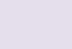

.....

.....

اسن الطالبت | الفصل

......................... | ...........
......................... | ...........

......................... | ...........
......................... | ...........



 |  |  | أسباب القصوز
) |  |  | ( قهخ انًشبركخ انصفٛخ
) |  |  | ( ضعف انًستٕٖ انتحصٛهٙ
) |  |  | ( إًْبل انٕاججبد انًُزنٛخ
) |  |  | ( كثرِ انغٛبة
) |  |  | ( ظرٔف أسرٚخ ٔعذو يتبثعخ األسرح
) |  |  | ( ضعف حبسخ انسًع أٔ انجصر
) |  |  | ( عٕايم َفسٛخ ٔثٕٛنٕجٛخ
) |  |  | ( أخرى تذكر
 |  |  | ......................................................

) | ( قهخ انًشبركخ انصفٛخ
) | ( ضعف انًستٕٖ انتحصٛهٙ
) | ( إًْبل انٕاججبد انًُزنٛخ
) | ( كثرِ انغٛبة
) | ( ظرٔف أسرٚخ ٔعذو يتبثعخ األسرح
) | ( ضعف حبسخ انسًع أٔ انجصر
) | ( عٕايم َفسٛخ ٔثٕٛنٕجٛخ
) | ( أخرى تذكر
 | ......................................................

 |  |  |  | اخلطط العالجيت |  |  | اإلجساءاث املتخرة
) |  |  |  | ( أٔراق عًم اضبفّٛ |  | ) | ( نقبء فرد٘
) |  |  |  | ( تذرٚس أقراٌ
) |  |  |  | ( إسُبد دٔر نهطبنجخ فٙ يجًٕعّ انعًم |  | ) | ( نقبء يع انًرشذح
) |  |  |  | ( تغٛٛر يجًٕعّ انطبنجخ
) |  |  |  | ( انتشجٛع عهٗ انًشبركخ |  | ) | ( تٕاصم يع ٔنٙ األير
) |  |  |  | ( استخذاو انتعزٚز
) |  |  |  | ( انتُٕع فٙ األسئهخ ٔأسبنٛت انتقٕٚى
) |  |  |  | ( تقذٚى حٕافز يتُٕعخ
) |  |  |  | ( إشراكٓب فٙ يجبيٛع انتقٕٚخ
) |  |  |  | ( االثتكبر ٔانتجذٚذ فٙ طرق انتذرٚس
) |  |  |  | ( أخرٖ
................................................
) |  |  |  | ( أٔراق عًم اضبفّٛ |  | ) | ( نقبء فرد٘
) |  |  |  | ( تذرٚس أقراٌ
) |  |  |  | ( إسُبد دٔر نهطبنجخ فٙ يجًٕعّ انعًم |  | ) | ( نقبء يع انًرشذح
) |  |  |  | ( تغٛٛر يجًٕعّ انطبنجخ
) |  |  |  | ( انتشجٛع عهٗ انًشبركخ |  | ) | ( تٕاصم يع ٔنٙ األير
) |  |  |  | ( استخذاو انتعزٚز
) |  |  |  | ( انتُٕع فٙ األسئهخ ٔأسبنٛت انتقٕٚى
) |  |  |  | ( تقذٚى حٕافز يتُٕعخ
) |  |  |  | ( إشراكٓب فٙ يجبيٛع انتقٕٚخ
) |  |  |  | ( االثتكبر ٔانتجذٚذ فٙ طرق انتذرٚس
) |  |  |  | ( أخرٖ
................................................



أثس اخلطت
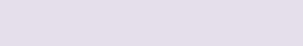

) ( تحسٍ ثطٙء

) ( جٛذ

) ( تحسٍ سرٚع

متابعة بلتاريخ:

........................

) ( تحسٍ ثطٙء

) ( جٛذ

) ( تحسٍ سرٚع

متابعة بلتاريخ:

........................

معلمة المادة : ........................ | مديرة المدرسة | : ........................
التــــــــــوقيع : ....................... | التــــــــــوقيع | : .......................
 | اعداد المعلمة / حنان الراشدي

